Этап 3. База данных: SQLite и репозиторий.
Отчёт:
- Подключение SQLite и создание структуры БД.
Для перехода от временного хранения данных в оперативной памяти к постоянному было выбрано хранилище SQLite. В качестве драйвера используется библиотека modernc.org/sqlite, которая не требует установки сторонних C-компиляторов.В файле main.go при старте приложения выполняется подключение к базе данных (sql.Open). Для контролируемого создания структуры таблиц реализован механизм миграций: при запуске выполняется SQL-скрипт CREATE TABLE IF NOT EXISTS expenses, который создает таблицу expenses с полями id, amount, description, date. Также в проекте создана папка migrations, где хранится файл 001_init.sql с этим же SQL-кодом.
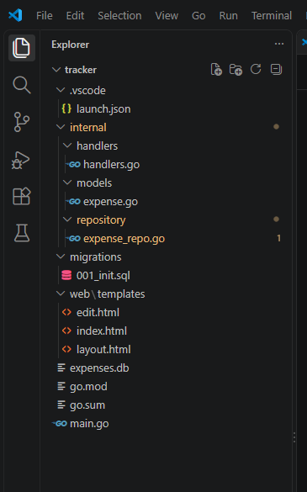
Архитектура файлов
- Слой репозитория.
Для соблюдения чистой архитектуры и разделения ответственности был создан слой репозитория (internal/repository/expense_repo.go). Структура ExpenseRepository инкапсулирует в себе все SQL-запросы к базе данных. HTTP-обработчики больше не содержат SQL-кода, они лишь вызывают методы репозитория (Create, GetAll, GetByID, Update, Delete). Это упрощает поддержку кода и его тестирование.
- Защита от SQL-инъекций.
При работе с базой данных используются подготовленные запросы (prepared statements) с плейсхолдерами ?. Например:r.db.Exec("DELETE FROM expenses WHERE id = ?", id)Это защищает приложение от SQL-инъекций. Если бы мы собирали запрос через конкатенацию строк (например, fmt.Sprintf), злоумышленник мог бы передать в поле формы вредоносный SQL-код (например, 1; DROP TABLE expenses), который выполнился бы на сервере. При использовании ? драйвер передает данные отдельно от самого запроса, и база данных воспринимает их строго как значения, а не как исполняемый код.
- Реализация CRUD-операций.
В приложении реализован полный набор операций CRUD (Create, Read, Update, Delete):
-Create: Добавление новой траты через форму на главной странице.
-Read: Вывод списка всех трат из базы данных (метод GetAll с сортировкой по дате).
-Update: Редактирование существующей траты (форма редактирования, данные подгружаются методом GetByID, сохраняются методом Update).
-Delete: Удаление траты по ее ID с предварительным подтверждением в браузере.
Все данные успешно сохраняются в файл базы данных (expenses.db) и не пропадают при перезапуске сервера.
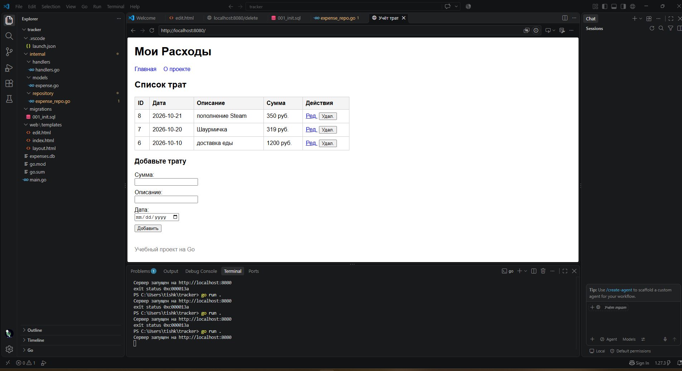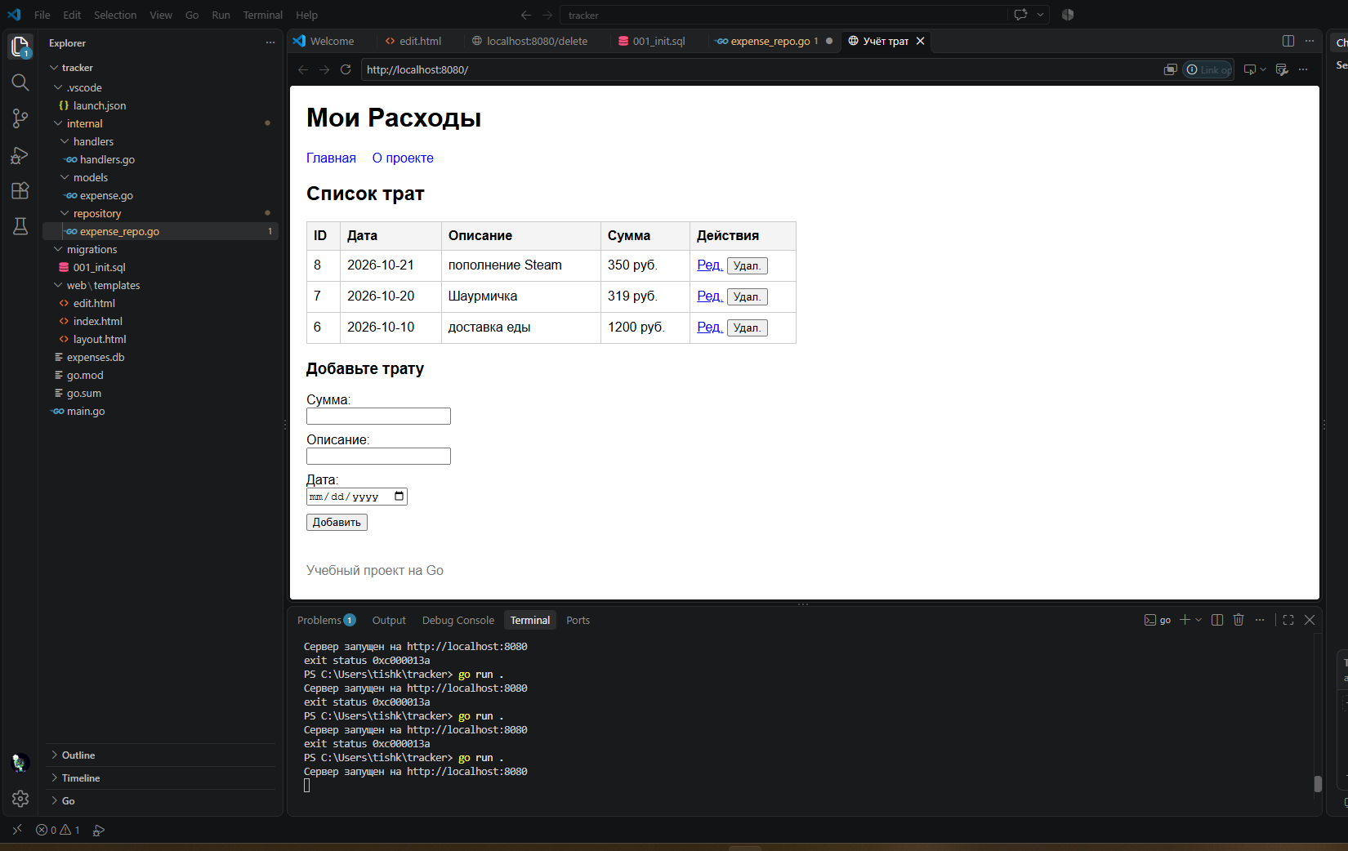
данные сохраняются с перезапуском сервера

